الإدارة المتكاملة للآفات في المحاصيل النباتية:- Integrated Pest Management
مقدمة
بدأ الإنسان بتطوير طرق مكافحة الآفات التي تنافسه على الغذاء في القرن الماضي بشكل واسع وبدا للمهتمين في مكافحة الآفات أن هذه المبيدات قد أعطت الإجابات الشافية لعملية المكافحة المطلوبة.
إلا أن الاستخدام المتكرر وغير الصحيح لهذه المبيدات كشف عدة مشاكل لم تكن بالحسبان وذلك لأن المبيد المستخدم في هذه المرحلة كان ذو طيف واسع وسمية شديدة بالنسبة إلى عدد كبير من الأنواع الحشرية مما أدى إلى قتل الطفيليات والمفترسات (الأعداء الحيوية) وإضعاف دورها في عملية المكافحة الطبيعية وإحداث التوازن البيئي ، إضافة إلى حصول بعض التسمم للكائنات غير المستهدفة كالحيوانات الأليفة والطيور والنحل والإنسان.
كما أدى الاستخدام غير الصحيح لهذه المبيدات إلى ظهور صفة المقاومة للمبيدات من قبل الآفات الحشرية كما أدت إلى سيادة آفات جديدة في البيئة المكافحة المستمرة بالمواد الكيماوية ظهرت آفة جديدة هي الذبابة البيضاء على القطن مثلا وهكذا نرى أن المبيدات لم تعد تعط النتائج المرجوة و أصبحت أحياناً تعطي نتيجة عكسية خاصة عند ظهور صفة مقاومة المبيد في سلوك الآفة حيث أن المبيد في هذه الحالة يقضي على المفترسات والمتطفلات (الأعداء الحيوية) ويبقي على الأفراد المقاومة من الآفة، فإن المبيد في هذه الحالة يساعد في زيادة أعداد الآفة وليس نقصها . هذه الأمور أدت إلى التفكير لاستنباط طرق جديدة للمكافحة بل الاعتماد على أساليب متعددة يخدم بعضها البعض بصورة متكاملة وهذا ما يسمى الآن بالمكافحة المتكاملة للآفة أو إدارة الآفة المتكاملة.
مفهوم المكافحة المتكاملة
إن المكافحة المتكاملة بمعنى آخر هي إستراتيجية لمكافحة الآفات مبنية على البيئة حيث تعتمد على عوامل الموت الطبيعية بواسطة الأعداء الحيوية وعوامل المناخ غير الملائمة وتعتمد بشكل قليل على تقنيات المكافحة الأخرى حيث تستخدم المكافحة الكيماوية فقط عندما تدعو الحاجة إليها ومن خلال دراسة الكثافة العددية للآفة وعوامل الموت الطبيعية مع الأخذ بعين الاعتبار التأثيرات المتداخلة بين المحصول المراد حمايته وبين العمليات الزراعية وعوامل المناخ والآفات الأخرى
عبارة عن نظام متكامل لإدارة التعامل مع الكثافة العددية للآفة ، عبر استخدام عدد من الطرق التي تؤدي إلى تقليل كثافة الآفة والحفاظ على مستويات وجودها على المحصول دون مستوى الحد الاقتصادي أو العمل على منع تلك الأعداد من القيام بإحداث الضرر الاقتصادي.
مراحل تطور المكافحة المتكاملة
لم يكن ممكناً تطبيق كافة معطيات المكافحة المتكاملة دفعة واحدة وإنما طبقت بالتدريج حيث كان الحد من الاستخدام المتزايد للمبيدات وترشيد استخدامها المسألة التي حظيت بالاهتمام الأكبر والتي شكلت المرحلة الأولى قبل الوصول إلى المكافحة المتكاملة، وهذا ما أطلق عليه اسم المكافحة الموجهة، وهذه اعتمدت على اتجاهين أساسيين:-
1- الإقلال ما أمكن من استخدام المواد الكيماوية والاقتصار على ذلك على الحالات الضرورية الملحة والاعتماد على معطيات التنبيهات الزراعية والمعطيات البيولوجية المختلفة.
2- الإقلال ما أمكن من التأثيرات الثانوية للمبيدات الزراعية على الأنواع المفيدة من مفصليات الأرجل كالأعداء الحيوية وملقحات النبات والحشرات النافعة الأخرى
ويتضمن ذلك مجموعة من التدابير والتي يمكن تلخيصها بإجراء الرش في أوقات غياب هذه الكائنات المفيدة واستخدام المكافحة الموضعية وانتخاب المبيدات ذات السمية الأقل أو بمعنى آخر استخدام المبيدات المتخصصة الانتقائية مثل مانعات التغذية وهرمونات النمو حيث أن استخدام هذه المواد إلى جانب العديد من الطرق البيولوجية والزراعية والفيزيائية يقودنا إلى المرحلة الثانية وهي المكافحة المتكاملة IPM وفي هذه المرحلة يتم تجنب استخدام المواد الكيماوية ما أمكن والاعتماد خاصة على الطرق الحيوية الزراعية الفيزيائية... الخ.
بهدف الإقلال من أعداء الآفات مع الإساءة بأقل قدر ممكن إلى الوسط الإيكولوجي
الأهداف
خفض معدل استخدام المبيدات عن طريق:-
- عدم مكافحة الآفات إلا عند الضرورة
- باستخدام أدنى معدل مادة فعالة
- السماح لنشاط الأعداء الطبيعية
- الحد من فرصة تطوير المقاومة للآفات
العناصر الأساسية في استمرارية الإدارة المتكاملة للآفة
- الرجل
- المعرفة والمعلومات
- الرصد
- تحديد مستوى العمل
- المواد
- الاساليب
خطوات الإدارة المتكاملة للآفات:-
(&&) الكشافة أو الرصد
والغرض من الكشافة هو الكشف عن وجود ، والتركيز ، ونوع الآفات. الكشافة ينطوي على إجراءات منتظمة ومنهجية لتحديد المعلومات الميدانية اللازمة لاتخاذ القرارات السليمة لإدارة الآفات. وتستخدم الملاحظات الميدانية لاتخاذ قرارات فورية المكافحة المتكاملة للآفات ، وكذلك جزء من سجل التاريخ هذا المجال لاتخاذ قرارات عقلانية في المستقبل.
(&&) تحديد الهوية
تحديد الآفات بشكل صحيح هو جانب هام من جوانب الكشفية. الأعداء الطبيعية التي تساعد على إبقاء الآفات في الاختيار هي أيضا موجودة في الحقول ، ولذلك فمن المهم أن ندرك هؤلاء الأصدقاء. على سبيل المثال ، بعض الحشرات ، مثل الذباب Syrphid ، قد تكون وفيرة في حقل لكنه لا يتسبب في تلف المحاصيل.
علم الحشرات محددة ، والأعشاب ، أو أمراض في حقل مهم لاتخاذ القرار المكافحة المتكاملة للآفات. يمكن لمستويات الأوبئة تختلف اختلافا كبيرا من حقل واحد إلى آخر.
(&&) تقييم وضع الافات
في الخطوة الثالثة ،يتم تحليل المعلومات التي تم الحصول عليها من الكشافة وتحديد الآفات وتحديد الحاجة لمكافحة الآفات. سؤال واحد هو ما إذا كان أو لم يكن الضرر المحتمل أكثر تكلفة من تكلفة المكافحة . الدرجة الاقتصادية تلعب دورا هاما في اتخاذ القرارات في الادارة المتكاملة للآفات ويعرف متى وهناك ما يكفي من الآفات الحالية لتبرير معالجة المحاصيل.
(&&) تطبيق
وبمجرد أن استراتيجية الادارة (أو استراتيجيات) وقد تم الاختبار ، وينبغي استخدام ذلك في الوقت المناسب.
(&&) تقييم
مقارنة بين نشاط الآفات قبل وبعد تنفيذ استراتيجيات المكافحة المتكاملة للآفات و مراجعة ما حدث من خطأ وبأي حق.
كان للآفات التي تم تحديدها بشكل صحيح؟ .......... وهل كان مجال أخذ العينات غير متحيز؟ .......... هل يمكن أن إدخال تغييرات على النظام لجعله أفضل ؟
(** ) طرق المكافحة المتكاملة
الطرق الزراعية :- مثل استخدام الأصناف المقاومة من البذور الزراعية والأشجار المثمرة، إتلاف بقايا المحاصيل ونواتج التقليم، حراثة التربة، مواعيد الزراعة، التقليم والتخفيف ، التسميد ، النظافة العامة مثل جمع الثمار المصابة وإتلافها ، إدارة المياه مثل كمية وموعد الري ، زراعة محاصيل متعددة
الطرق الفيزيائية :- مثل الحرارة، البرودة، الرطوبة، الضوء ، الصوت.
المستخلصات النباتية :- منها منقوع الثمار أو الأوراق أو الاستخلاص بالمذيبات العضوية.
الطرق الحيوية :- والتي تشمل تنشيط ووقاية الأعداء الحيوية المحلية، الاستيراد والتربية الكثيفة ونشر الطفيليات والمفترسات، تحضير واستخدام بكتيريا ، فيروس ، فطور ، بروتوزا، نيماتودا.
الطرق الكيميائية :- وتشمل الجاذبات، الطاردات، مختلف المبيدات الحشرية، المعقمات الكيماوية، مانعات النمو (الهرمونات).
الطرق الوراثية:- وتسمى بأسلوب المكافحة الذاتية أو الوراثية وتشمل تربية وإطلاق الذكور العقيمة ذات الشروط الوراثية الخاصة أو تلك غير القادرة على التوافق الوراثي بأشكال مختلفة ، أي إكثار العوامل المميتة التي تنتج عن تزاوج فردين من نفس النوع.
الطرق التشريعية :- وتشمل الحجر الزراعي للنباتات والحيوانات، برامج استئصال آفات معينة بقوة القانون كأن نمنع مثلاً إرسال مادة زراعية في نفس البلد من منطقة إلى أخرى.

(**) المصائد النباتية:-
تؤدي زراعة بعض النباتات حول محاصيل معينة لحمايتها وتخفيف الاصابة ببعض الحشرات التي تنجذب بدرجة كبيرة لهذه النباتات عن المحصول الاصلي ولالتالي فانه يمكن القضاء على الحشرات بهذه النباتات باستخدام المبيدات او تجميعها اول باول واعدامها بما فيها من حشرات مثل زراعة الذرة حول حقول القصب يقلل من الاصابة بالحشرات الثاقبة وحول القرعيات لوقايتها من ذبابة البطيخ التي تصيب القرعيات كذلك في السودان تزرع الفاصوليا واللوبياء حول حقول الطماطة وذلك لجذب الذبابة البيضاء بعيدا عن الطماطة.
إدارة ذبابة الفاكهة
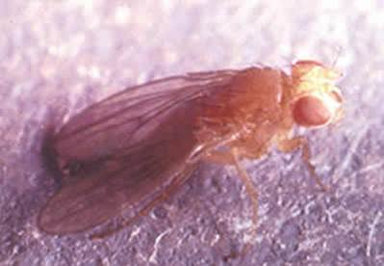
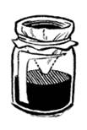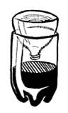
تنجذب الحشرات الطائرة إلى الألوان الزاهية الأصفر والأزرق ، والأبيض. ويمكن عمل مصائد تتالف من قطع مربعة من الورق المقوى أو البلاستيك الصلب المغلفة بمواد لاصقة توضع بين النباتات وتجذب الحشرات.
ويفضل ان لا تواجه اشعة الشمس المباشرة عند تعليقها كما يجب تعليقها بمسافة 50-75 سم فوق النباتات
وكقاعدة عامة ،توضع 1-2 بطاقات لاصقة لكل 100 متر مربع. المصائد نقوم باستبدالها ما لا يقل عن مرة واحدة في الاسبوع. وهذه تفيد للذباب والعث

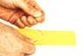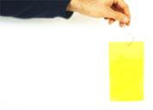
Sticky Traps

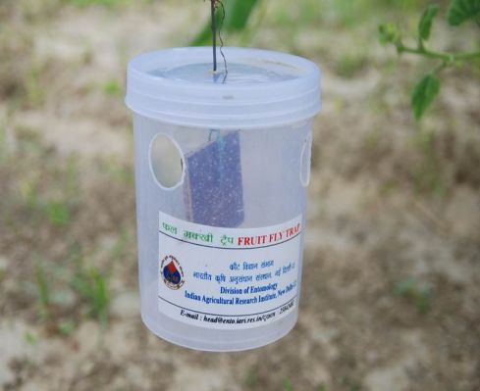
Fruit fly trap from IARI

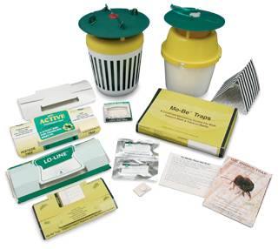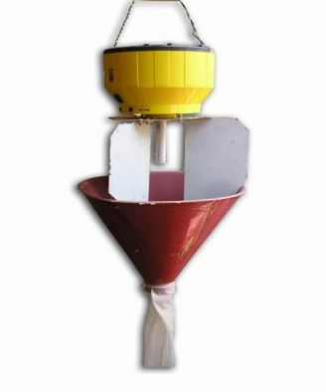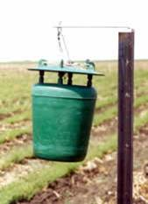
Pheromone Traps

مفهوم المكافحة الحيوية ( البيولوجية) للآفات الزراعية Biological Control
إن جميع الكائنات الحية مصيرها في النهاية إلى الموت إلا أن الموت الذي يأتي مبكراً يأتي في عدة صور ولعدة أسباب وتجمع كل هذه الأشكال في تعبير شامل وهو عوامل الفناء، وتقسم عوامل الفناء هذه الى قسمين أساسيين هما:-
* عوامل الفناء غير الحية:- مثل البرودة ، الحرارة ، الغرق، الاختناق، الكوارث الطبيعية.
* عوامل الفناء الحية:- مثل الافتراس ، التطفل، الأمراض ، التنافس على الغذاء والمكان.
وتعتبر دراسة أثر عوامل الفناء بأنواعها على تعداد الآفة من الدراسات الأساسية لمعرفة ديناميكية أعداد هذه الآفة لوضع برامج مناسبة وفعالة لمكافحتها.
توجد عدة أنواع من الكائنات خاصة تلك التي تنافس الإنسان على المواد الغذائية أو تلك التي تؤثر على صحته ويطلق عليها كلمة آفة Pest وفي البيئة الطبيعية أو حتى الزراعية فإن أفراد الآفة تقتل بواسطة أفراد من أنواع أخرى يطلق عليها (الأعداء الطبيعية Natural Enemies )
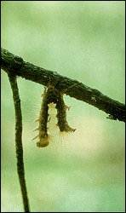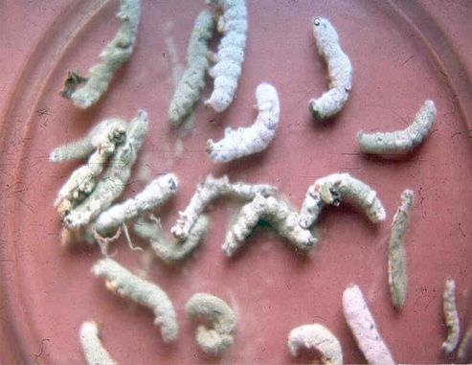
عناصر الفناء الحية وتقسم إلى ثلاثة أقسام وهي :-
1- المفترسات Predator :- وهي تفترس الآفة وتتغذى عليها.
2- الطفيليات Parasite : وهي تتطفل على الآفة وتتغذى عليها وهي نوعان تطفل داخلي و تطفل خارجي
3- مسببات الأمراض : وهي تسبب الأمراض بأنواعها المختلفة للآفة وتفتك بها.
لقد ظل الإنسان يدرس ولحقب طويلة العلاقة بين الأعداء الطبيعية وعوائلها وفرائسها من الأنواع الحيوانية وقد أفرزت هذه الدراسات معلومات وخبرة وبيانات ايكولوجية دقيقة استثمرت لزيادة فعالية هذه الأعداء الطبيعية في البيئة وفي الزراعة الحديثة لمصلحة الإنسان وتسمى عملية تطبيق المقاومة الطبيعية بواسطة الإنسان لخفض أعداء الآفة بالمكافحة البيولوجية Biological control ويمكن تعريفها بأنها فرع من الدراسات الإيكولوجية تهدف إلى تنظيم وخفض أعداء الآفة الضارة بمصالح الإنسان من غذاء وكساء وصحة بواسطة الأعداء الطبيعية.
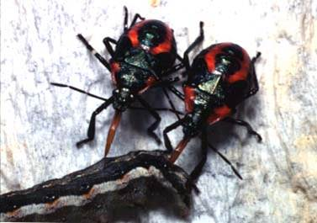
** طرق وأساليب المكافحة الحيوية:- BIOLOGICAL CONTROL
1- طريقة الإدخال :- Introduction
تعتمد هذه الطريقة على إدخال الأعداء الحيوية الطبيعية من مناطق ثانية واستيطانها في البيئة المراد مكافحة الآفة بها وتعتبر هذه الطريقة من أنجح الطرق في حالة ما إذا كانت الآفة نفسها قد أتت من خارج المنطقة واستوطنت في بيئتنا الزراعية وتدعى هذه الطريقة أيضاً بالطريقة التقليدية Classical Biological Control مثال:- المكافحة الحيوية لحشرة البق الدقيقي الأسترالي في الولايات المتحدة بواسطة إدخال العدو الحيوي من أستراليا.
2- طريقة الإكثار:- Augmentaion
وهذه الطريقة تتلخص في إكثار العدو الطبيعي بأعداد هائلة وإطلاقه أو رشه في المحصول وتكرار ذلك حتى يتسبب في خفض أعداد الآفة.
مثال: تربية طفيل الترايكوجراما ونشره في حقول القطن لمكافحة حشرة دودة اللوز الأمريكية.
3- طريقة الحماية والتنمية:- Conservation
وتعتمد هذه الطريقة على حماية وتنمية قدرات وفعاليات الأعداء الطبيعية المحلية وذلك بتغيير بعض العمليات الزراعية أو التركيبية المحصولية أو الدورة الزراعية وباستخدام مبيدات اختيارية عند الضرورة وبذلك تنمو أعداد هذه الأعداء الطبيعية المحلية وتحدث أثراً اقتصادياً في مقاومة الآفة المعنية بشكل قد عجزت عنه من قبل رغم تواجدها وذلك بسبب عدم ملائمة الظروف البيئية.
مثال:- مكافحة الحشرة القشرية الحمراء في زراعة الحمضيات في سوريا، حيث تم وقف استخدام المبيدات الكيماوية بشكل كامل وتم استخدام الزيت الصيفي فقط في المراحل المناسبة لتواجد الآفة مما أدى إلى زيادة أعداد وفعالية الأعداء الحيوية المحلية Aphytis spp واستطاعت السيطرة على الآفة.
أيضا تربية النمل على أشجار النخيل المصابة بالحشرات القشرية من خلال طلاء السعف بالزيت لكي يبقى يتحرك ذهابا وإيابا ويعمل علة مكافحة الحشرة القشرية.
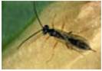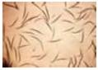
** ميزات المكافحة الحيوية:- تتميز المكافحة الحيوية بما يلي
1- طريقة اقتصادية في مكافحة الآفات
2- طريقة ذاتية التكاثر وتتصاعد فعاليتها دون تدخل يذكر وخاصة في الأشجار
3- تنتشر الأعداء الطبيعية من مكان إطلاقها إلى مسافات بعيدة وتغطي مساحات شاسعة
4- لأضرر منها على الإنسان أو الحيوان أو البيئة
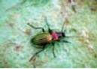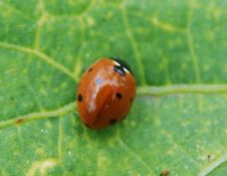

المكافحة المتكاملة للآفات في المحاصيل النباتية :-
1. محاصيل محددة
2. آفات معينة

الآفات العالمية
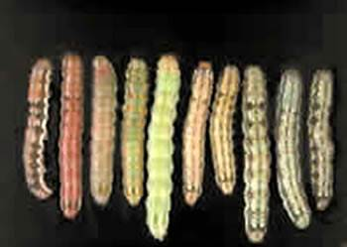
وهذه هي أسوأ الآفات الحشرية في الحقول و التي تصيب محاصيل الخضر. هذه الآفة العالمية، غالبا ما يكون من الصعب إدارتها.
س) لماذا تكون معرفة و إدارة البيانات الأساسية في غاية الأهمية؟
ج) يتكيف بسهولة مع مختلف الظروف المناخية.
مدة الجيل قصيرة (ما يصل إلى 20جيل في المناطق المدارية المنخفضة).
في المناطق المدارية (مثل جنوب شرق آسيا) إنتاج الخضروات مستمرة في كثير من الأحيان (4 دورات سنويا ملفوف المحاصيل)
قد تكون مكافحة الحشرات مرتين بالأسبوع ، وما ينتج عنها من مخلفات و مشاكل المقاومة وتدمير الأعداء الطبيعيين.
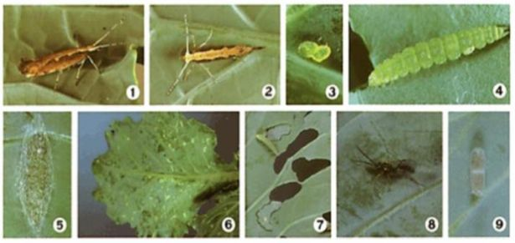

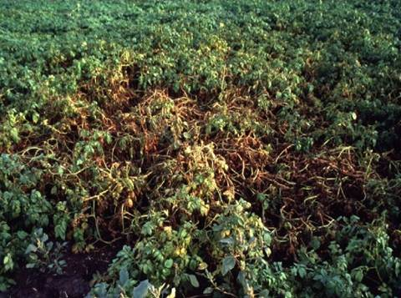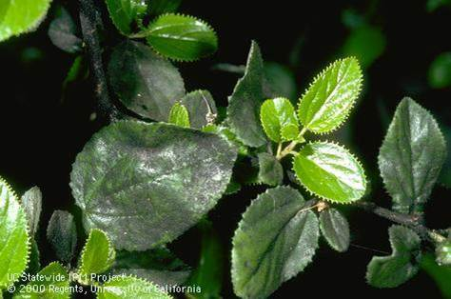
Vectoring potato X virus Sooty mold

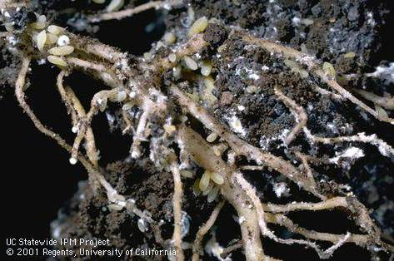
Root aphids
حشرات البطاطس
المن Aphids (المن الخوخ الأخضر على البطاطس)
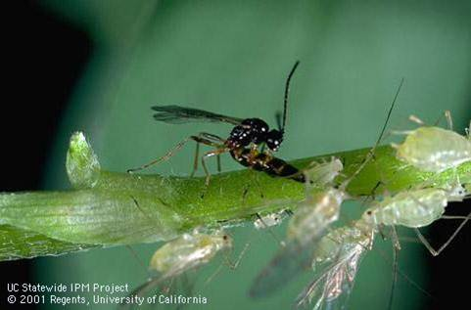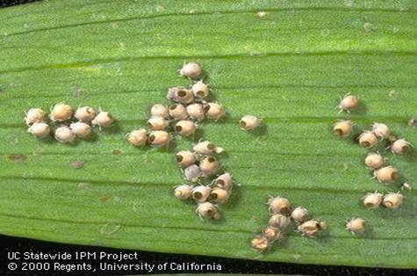
Aphid Parasitoids طفيلي المن
مفترسات المن
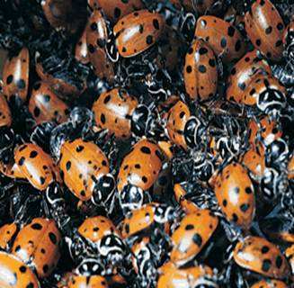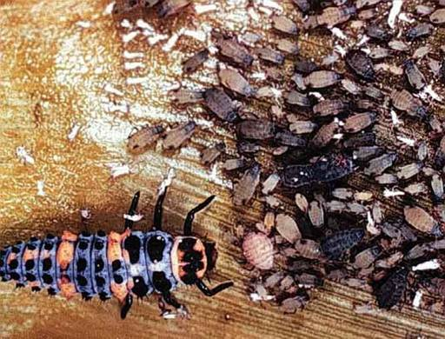
Adult lady bird beetles Lady bird beetle larva

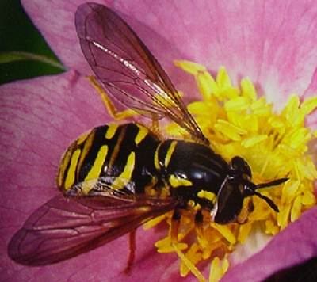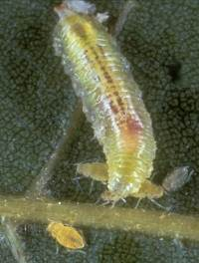
flower fly” Adult syrphid Syrphid larva
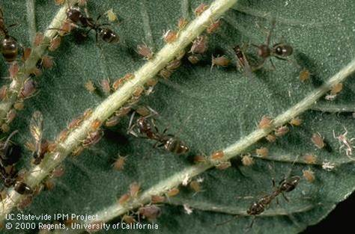
Tended by ants
حشرة قفاز البطاطس
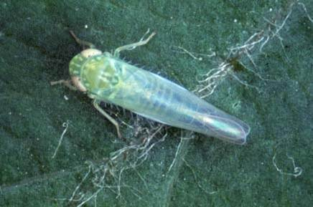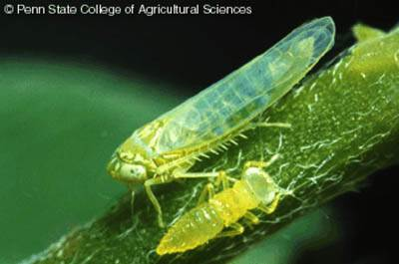
Potato leafhopper Potato Leafhopper
Empoasca fabae
النمل الأبيض
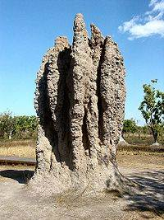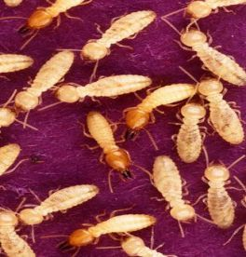

حشرة اليرقةِ البيضاءِ:
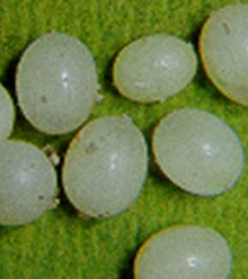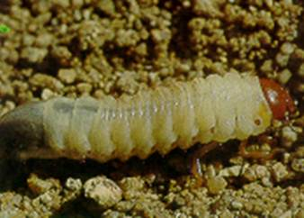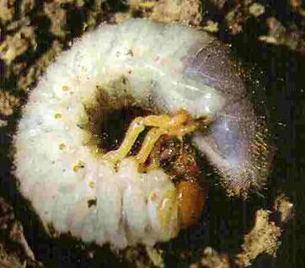
(1) بيض (2 و3) يرقات
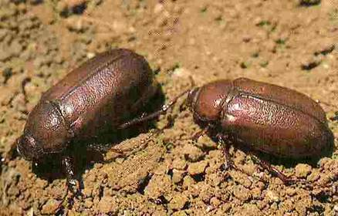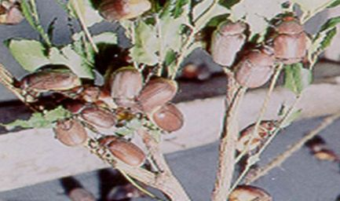
و(4) خنافس بالغة تَجمّعتْ على نبات
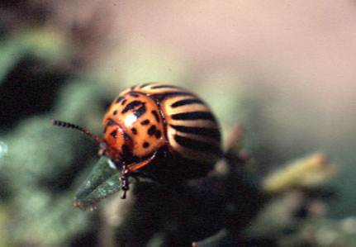
خنفساء كولورادو

المكونات المقترحة لبرامج الإدارة المتكاملة لآفات القطن الحشرية
1- استخدام أصناف مقاومة للحشرات من نبات القطن
2-تطوير وتعديل في العمليات الزراعية (طرق الزراعة والزراعة على مسافات معينة وطرق الري ونوعية التسميد
3-توحيد مواعيد الزراعة في المساحات الكبيرة والزراعة المبكرة والحصاد المبكر
4- المكافحة البيولوجية باستخدام الحشرات النافعة من طفيليات ومفترسات
للحد من تعداد أفات القطن الرئيسية دون الحد الاقتصادي الحرج
5- المكافحة الميكروبية باستخدام المستحضرات البكتيرية والفيروسية
6- المكافحة الكيماوية باستخدام المبيدات الانتقائية
7- استخدام الحد الاقتصادي الحرج في المكافحة
8- استخدام الفرمونات الجنسية لإغراض المكافحة
إمراض القطن وإدارتها
مرض موت الباردات برنامج إدارته تكون بما يلي:-
1-إتباع دورة زراعية
2-معاملة البذور بالمبيدات الفطرية بالخلط مع البذور
3-استعمال أصناف مقاومة
مرض الذبول الفيوزاريوم يدار بما يلي :-
1-استخدام أصناف مقاومة
2-إتباع دورة زراعية مع نباتات نجيلية
3-التحكم الجيد بالتسميد النتروجيني وزيادة مستوى البوتاس بالتربة
4-زراعة أصناف مبكرة النضج.
مرض اللفحة البكتيرية ويدار كما يلي:-
1- استخدام أصناف مقاومة
2- إتباع وسائل التطهير باستخدام مواد مطهرة كيماوية

مرض نيماتودا تعقد الجذور:-
ويكون برنامج إدارته كما يلي:-
1- استخدام أصناف مقاومة
2-إتباع دورة المحاصيل مع محاصيل الحبوب بصفة خاصة
3-المكافحة البيولوجية باستخدام أنواع الفطريات أكلة النيماتودا مثل الفطر او النيماتودا المفترسة Paccilomyces.
إعداد :- دكتور مهدي سعيد باحسن
جامعة عدن- كلية ناصر للعلوم الزراعية

